Приложение №1
к Протоколу от 09.12.2015

Результаты независимой оценки качества работы организаций, оказывающих услуги в сфере образования, культуры, физической культуры и спорта на территории городского округа Верхний Тагил
Во исполнение Указа Президента Российской Федерации от 07.05.2014 № 597 «О мероприятиях по реализации государственной социальной политики», Постановления Правительства Российской Федерации от 30.03.2013 № 286-ПП «О формировании независимой оценки качества работы организаций, оказывающих социальные услуги», в соответствии с Распоряжением Правительства Свердловской области от 09.10.2013 № 1628-РП «Об организации работы по формированию независимой оценки качества работы учреждений в сфере образования, здравоохранения, культуры, физической культуры и спорта, социального обслуживая в Свердловской области», на основании решения Общественного Совета по проведению независимой оценки качества работы организаций, оказывающих услуги в сфере образования, культуры, физической культуры и спорта на территории городского округа Верхний Тагил проведен опрос в форме анкетирования и сформирован анализ общественного мнения о качестве работы муниципальных учреждений, оказывающих услуги в сфере образования, культуры, физической культуры и спорта на территории городского округа Верхний Тагил.
Цель проведения независимой оценки качества работы муниципальных учреждений, оказывающих услуги в сфере образования, культуры, физической культуры и спорта на территории городского округа Верхний Тагил – формирование рейтингов муниципальных учреждений, оказывающих услуги в сфере образования, культуры, физической культуры и спорта с целью определения соответствия предоставляемых социальных услуг населению.
Основными задачами независимой оценки качества работы являются:
- Повысить качество и доступность муниципальных услуг, предоставляемых населению.
- Информировать потребителей социальных услуг о качестве работы организаций, оказывающих услуги в сфере образования, культуры, физической культуры и спорта.
- Создать условия для объективной оценки качества муниципальных организаций, в отношении которых проводится независимая оценка качества работы.
- Стимулировать повышение качества работы муниципальных организаций, в отношении которых проводится независимая оценка качества работы.
Независимая оценка качества работы муниципальных учреждений, оказывающих услуги в сфере образования, культуры, физической культуры и спорта на территории городского округа Верхний Тагил, проводилась в период с 12.11.2015 по 04.12.2015 в отношении 14 учреждений:
-Муниципальное бюджетное дошкольное образовательное учреждение Центр развития ребенка - детский сад № 9 (МБДОУ ЦРР – детский сад № 9),
- Муниципальное бюджетное дошкольное образовательное учреждение - детский сад № 17 общеразвивающего вида с приоритетным осуществлением физического развития (МБДОУ – детский сад № 17),
- Муниципальное бюджетное дошкольное образовательное учреждение – детский сад № 22 (МБДОУ – детский сад № 22)
- Муниципальное бюджетное дошкольное образовательное учреждение – детский сад № 25 (МБДОУ – детский сад № 25)
- Муниципальное бюджетное дошкольное образовательное учреждение детский сад № 32 общеразвивающего вида с приоритетным осуществлением познавательно-речевого развития (МБДОУ ЦРР – детский сад № 9)
- Муниципальное бюджетное общеобразовательное учреждение средняя общеобразовательная школа № 4 (МБОУ СОШ № 4)
- Муниципальное бюджетное общеобразовательное учреждение средняя общеобразовательная школа № 8 (МБОУ СОШ № 8)
- Муниципальное бюджетное общеобразовательное учреждение средняя общеобразовательная школа № 10 имени воина-интернационалиста Александра Харламова (МБОУ СОШ № 10)
- Муниципальное бюджетное образовательное учреждение дополнительного образования детей «Детско-юношеский центр» (МБОУ ДОД ДЮЦ)
- Муниципальное бюджетное учреждение культуры «Верхнетагильская городская библиотека имени Ф.Ф. Павленкова»
- Муниципальное бюджетное учреждение культуры «Городской Дворец культуры» (МБУК ГДК)
- Муниципальное бюджетное учреждение культуры «Половинновский сельский культурно-спортивный комплекс» (МБУК Половинновский СКСК)
- Муниципальное бюджетное учреждение спорта «Спортивно-оздоровительный комплекс» (МБУС СОК)
- Муниципальное бюджетное учреждение культуры «Верхнетагильский городской историко-краеведческий музей».

Независимая оценка качества работы проводилась по пяти показателям:
- Открытость и доступность информации об учреждении
- Время ожидания в очереди для получения услуги
- Комфортность условий, в которых осуществляется деятельность
- Доброжелательность, вежливость, компетентность работников
- Удовлетворенность качеством оказания услуг
В независимой оценке качества работы муниципальных учреждений приняли участие 391 респондентов.

По каждому показателю устанавливался рейтинг учреждений в баллах. Сумма баллов определялась по каждому из пяти показателей. Итоговые баллы по показателям суммировались, что позволило определить рейтинг учреждений. При подведении рейтинга высчитывался процент набранных баллов от максимального суммарного балла и среднее значение.

Результаты независимой оценки качества работы
муниципальных дошкольных образовательных учреждений
по итогам 2015 года

Наименование  МДОУ | % от максимального суммарного балла | 1 показатель –  Открытость и доступность информации об учреждении  (в баллах/процентах) | 2 показатель –  Время ожидания в очереди для получения услуги  (в баллах/процентах) | 3 показатель – Комфортность условий, в которых осуществляется деятельность  (в баллах/процентах) | 4 показатель – Доброжелательность, вежливость, компетентность работников  (в баллах/процентах) | 5 показатель – Удовлетворенность качеством оказания услуг  (в баллах/процентах) | Количество респондентов | Максимальный балл
МБДОУ ЦРР – детский сад № 9 | 96,0 | 346 б./ 96,1% | 178 б./ 98,8% | 1685 б./ 93,0% | 700 б./ 97,2% | 1666 б./ 97,4% | 30 | 4770
МБДОУ –  детский сад № 17 | 91,0 | 172 б./ 95,5% | 86 б./ 95,5% | 776 б./ 86,2% | 341 б./ 94,7% | 796 б./ 93,1% | 15 | 2385
МБДОУ –  детский сад № 22 | 91,5 | 370 б./ 96,3% | 182 б./ 94,7% | 1738 б./ 90,5% | 667 б./ 86,8% | 1702 б./ 93,3% | 32 | 5088
МБДОУ –  детский сад № 25 | 91,0 | 337 б./ 93,6% | 168 б./ 93,3% | 1518 б./ 84,3% | 667 б./ 92,6%% | 1566 б./ 91,5% | 30 | 4770
МБДОУ –  детский сад № 32 | 97,2 | 353 б./ 98,0% | 180 б./ 100,0% | 1711 б./ 95,0% | 710 б./ 98,6% | 1685 б./ 98,5% | 30 | 4770

Среднее значение по показателям независимой оценки качества работы ДОУ

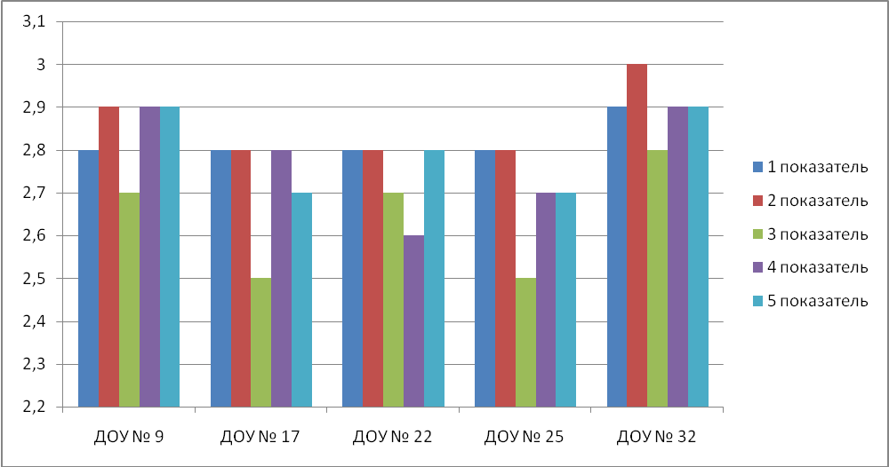

Рейтинг дошкольных образовательных учреждений
по результатам независимой оценки качества работы за 2015 год

Результаты независимой оценки качества работы
муниципальных общеобразовательных учреждений
по итогам 2015 года
Наименование  МДОУ | % от максимального суммарного балла | 1 показатель –  Открытость и доступность информации об учреждении  (в баллах/%) | 2 показатель –  Время ожидания в очереди для получения услуги  (в баллах/%) | 3 показатель – Комфортность условий, в которых осуществляется деятельность  (в баллах/%) | 4 показатель – Доброжелательность, вежливость, компетентность работников (в баллах/%) | 5 показатель – Удовлетворенность качеством оказания услуг  (в баллах/%) | Количество респондентов | Максимальный балл
МБОУ СОШ № 4 | 94,6 | 442 б./ 98,2% | 169 б./ 93,8% | 1161 б./ 64,5% | 887 б./ 98,5% | 1866 б./ 94,2% | 30 | 5310
МБОУ СОШ № 8 | 94,2 | 437 б./ 97,1% | 173 б./ 96,1% | 1636 б./ 90,8% | 884 б./ 98,2% | 1873 б./ 94,5% | 30 | 5310
МБОУ СОШ № 10 | 85,2 | 197 б. / 87,5% | 85 б./ 94,4% | 767 б./ 85,2% | 412 б./ 91,5% | 801 б./ 80,9% | 15 | 2655

Среднее значение по показателям независимой оценки качества работы общеобразовательных учреждений

Рейтинг общеобразовательных учреждений
по результатам независимой оценки качества работы за 2015 год

Результаты независимой оценки качества работы
муниципальных учреждений культуры
по итогам 2015 года

Критерии объединены в 5 групп показателей:
- Открытость и доступность информации
- Комфортность условий предоставления услуг, ресурсное обеспечение
- Доступность получения услуг, время ожидания в очереди при получении услуги
- Доброжелательность, вежливость, компетентность сотрудников
- Оценка качества оказания услуг

Респонденты в ходе анкетирования оценивали каждый показатель по шкале от 1 до 4, где:
«1» - Полностью не согласен,
«2» - Скорее не согласен,
«3» - Скорее согласен,
«4» - Полностью согласен.
Таблица 1
Наименование  учреждения культуры | % от максимального суммарного балла | 1 показатель –  Открытость и доступность информации об учреждении  (в баллах/%) | 2 показатель –  Комфортность условий предоставления услуг, ресурсное обеспечение  (в баллах/%) | 3 показатель – Доступность получения услуг, время ожидания в очереди при получении услуги  (в баллах/%) | 4 показатель – Доброжелательность, вежливость, компетентность сотрудников (в баллах/%) | 5 показатель – Оценка качества оказания услуг  (в баллах/%) | Количество респондентов | Максимальный балл
МБУК Городской Дворец культуры | 81,7 | 286 б./ 79,4% | 480 б./ 80% | 446 б./ 74,3% | 439 б./ 91,4% | 801 б./  83,4% | 30 | 3000
МБУК Половинновский сельский культурно-спортивный комплекс | 93,5 | 307 б./ 88,2% | 561 б./ 96,7% | 567 б./ 97,7% | 450 б./ 97% | 816 б./ 87,9% | 29 | 2900
МБУК Верхнетагильский городской историко-краеведческий музей | 81 | 273 б. / 91% | 386 б./ 77,2% | 383 б./ 76,6% | 332 б./ 83% | 652 б./ 81,5% | 25 | 2500
МБУК Верхнетагильская городская библиотека им. Ф.Ф.Павленкова | 86,9 | 344 б. / 81,9% | 600 б./ 85,7% | 578 б./ 82,5% | 516 б./ 92,1% | 1005 б./ 89,7% | 35 | 3500

Распределение респондентов по полу и возрасту представлено в таблицах 2,3. Полученные данные свидетельствуют о схожести поло-возрастной структуры реальных потребителей учреждений культуры.

Распределение респондентов по полу
(в % к ответившим)
Пол | ГДК | СКСК | музей | библиотека | В целом по выборке
Мужской | 0 | 20,6 | 52,0 | 42,8 | 28,6
Женский | 100,0 | 79,4 | 48,0 | 57,2 | 71,4
Итого | 100,0 | 100,0 | 100,0 | 100,0 | 100,0

Около третьей части респондентов – мужчины (в среднем 28,6%), остальные – женщины (71,4%).

Распределение респондентов по возрасту
(в % к ответившим)
Возраст | ГДК | СКСК | музей | библиотека | В целом по выборке
18-35 | 43,3 | 34,5 | 48,0 | 8,6 | 31,9
36-54 | 50,0 | 17,2 | 32,0 | 25,7 | 31,1
55 и старше | 6,7 | 48,3 | 20,0 | 65,7 | 37,0
Итого | 100,0 | 100,0 | 100,0 | 100,0 | 100,0

Рейтинговая таблица по независимой оценке качества работы учреждений культуры
Наименование учреждения | Рейтинг
МБУК Половинновский сельский культурно-спортивный комплекс | 93,5
МБУК Верхнетагильская городская библиотека им. Ф.Ф.Павленкова | 86,9
МБУК Городской Дворец культуры | 81,7
МБУК Верхнетагильский городской историко-краеведческий музей | 81

Результаты независимой оценки качества работы
муниципального учреждения спорта
по итогам 2015 года
Наименование  учреждения культуры | % от максимального суммарного балла | 1 показатель –  Открытость и доступность информации об учреждении  (в баллах/%) | 2 показатель –  Комфортность условий предоставления услуг, ресурсное обеспечение  (в баллах/%) | 3 показатель – Доступность получения услуг, время ожидания в очереди при получении услуги  (в баллах/%) | 4 показатель – Доброжелательность, вежливость, компетентность сотрудников (в баллах/%) | 5 показатель – Оценка качества оказания услуг  (в баллах/%) | Количество респондентов | Максимальный балл
МБУС СОК | 84,9 | 242 б./ 67,2% | 522 б./ 87% | 507 б./ 84,5% | 454 б./ 94,5% | 721 б./  85,8% | 30 | 2880

Наименование учреждения | Рейтинг
МБУС «Спортивно-оздоровительный комплекс» | 84,9

Результаты независимой оценки качества работы
муниципального учреждения дополнительного образования детей
по итогам 2015 года
Наименование  учреждения культуры | % от максимального суммарного балла | 1 показатель –  Открытость и доступность информации об учреждении  (в баллах/%) | 2 показатель –  Комфортность условий предоставления услуг, ресурсное обеспечение  (в баллах/%) | 3 показатель – Доступность получения услуг, время ожидания в очереди при получении услуги  (в баллах/%) | 4 показатель – Доброжелательность, вежливость, компетентность сотрудников (в баллах/%) | 5 показатель – Оценка качества оказания услуг  (в баллах/%) | Количество респондентов | Максимальный балл
МБОУДОД Детско-юношеский центр | 91,9 | 332 б./ 92,2% | 535 б./ 89,1% | 551 б./ 91,8% | 450 б./ 93,7% | 891 б./  92,8% | 30 | 3000

Наименование учреждения | Рейтинг
МБОУДОД Детско-юношеский центр | 91,9

